Об утверждении регламентов государственных услуг по вопросам государственной службы
Утративший силу
Приказ Председателя Агентства Республики Казахстан по делам государственной службы и противодействию коррупции от 29 августа 2017 года № 172. Зарегистрирован в Министерстве юстиции Республики Казахстан 6 октября 2017 года № 15853. Утратил силу приказом Председателя Агентства Республики Казахстан по делам государственной службы от 8 декабря 2020 года № 173.
Сноска. Утратил силу приказом Председателя Агентства РК по делам государственной службы от 08.12.2020 № 173 (вводится в действие со дня его первого официального опубликования).
В соответствии с подпунктом 2) статьи 10 Закона Республики Казахстан от 15 апреля 2013 года "О государственных услугах" ПРИКАЗЫВАЮ:
1. Утвердить прилагаемые:
1) утратил силу приказом приказом Председателя Агентства РК по делам государственной службы от 14.05.2020 № 79 (вводится в действие со дня его первого официального опубликования);
2) регламент государственной услуги "Зачисление в кадровый резерв административной государственной службы" согласно приложению 2 к настоящему приказу;
3) регламент государственной услуги "Прием документов и зачисление в Академию государственного управления при Президенте Республики Казахстан по образовательным программам послевузовского образования, по программам повышения квалификации" согласно приложению 3 к настоящему приказу;
4) исключен приказом Председателя Агентства РК по делам государственной службы и противодействию коррупции от 05.03.2019 № 58 (вводится в действие со дня его первого официального опубликования);
5) исключен приказом Председателя Агентства РК по делам государственной службы и противодействию коррупции от 05.03.2019 № 58 (вводится в действие со дня его первого официального опубликования).
Сноска. Пункт 1 с изменениями, внесенными приказами Председателя Агентства РК по делам государственной службы и противодействию коррупции от 05.03.2019 № 58 (вводится в действие со дня его первого официального опубликования); от 14.05.2020 № 79 (вводится в действие со дня его первого официального опубликования);
2. Признать утратившим силу приказ Министра по делам государственной службы Республики Казахстан от 20 июня 2016 года № 133 "Об утверждении Регламентов государственных услуг по вопросам государственной службы" (зарегистрированный в Реестре государственной регистрации нормативных правовых актов за № 13821, опубликованный 11 июля 2016 года в информационно-правовой системе "Әділет").
3. Департаменту государственной службы Агентства Республики Казахстан по делам государственной службы и противодействию коррупции в установленном законодательством Республики Казахстан порядке обеспечить:
1) государственную регистрацию настоящего приказа в Министерстве юстиции Республики Казахстан;
2) в течение десяти календарных дней со дня государственной регистрации настоящего приказа направление в Республиканское государственное предприятие на праве хозяйственного ведения "Республиканский центр правовой информации Министерства юстиции Республики Казахстан" для размещения в Эталонном контрольном банке нормативных правовых актов Республики Казахстан;
3) размещение настоящего приказа на интернет-ресурсе Агентства Республики Казахстан по делам государственной службы и противодействию коррупции.
4. Контроль за исполнением настоящего приказа возложить на заместителя Председателя Агентства Республики Казахстан по делам государственной службы и противодействию коррупции, курирующего вопросы государственной службы.
5. Настоящий приказ вводится в действие со дня его первого официального опубликования.
Председатель Агентства  Республики Казахстан по  делам государственной службы  и противодействию коррупции | К. Кожамжаров
Приложение 1
к приказу Председателя
Агентства Республики
Казахстан по делам
государственной службы и
противодействию коррупции
от 29 августа 2017 года № 172
Регламент государственной услуги "Тестирование государственных служащих, претендентов на занятие вакантной административной государственной должности и граждан, впервые поступающих на правоохранительную службу"
Сноска. Приложение 1 утратило силу приказом Председателя Агентства РК по делам государственной службы от 14.05.2020 № 79 (вводится в действие со дня его первого официального опубликования).
Приложение 2
к приказу Председателя
Агентства Республики
Казахстан по делам
государственной службы и
противодействию коррупции
от 29 августа 2017 года № 172
Регламент государственной услуги "Зачисление в кадровый резерв
административной государственной службы"
Глава 1. Общие положения
1. Государственная услуга "Зачисление в кадровый резерв административной государственной службы" (далее – государственная услуга) оказывается на основании Стандарта государственной услуги "Зачисление в кадровый резерв административной государственной службы", утвержденного приказом Председателя Агентства Республики Казахстан по делам государственной службы и противодействию коррупции от 21 декабря 2016 года № 96 "Об утверждении стандартов государственных услуг по вопросам государственной службы" (зарегистрирован в Реестре государственной регистрации нормативных правовых актов за № 14632) (далее – Стандарт), Агентством Республики Казахстан по делам государственной службы и противодействию коррупции и его территориальными органами по областям, городам Астане, Алматы и Шымкенту (далее – услугодатель).
Сноска. Пункт 1 в редакции приказа Председателя Агентства РК по делам государственной службы и противодействию коррупции от 20.12.2018 № 282 (вводится в действие по истечении десяти календарных дней после дня его первого официального опубликования).
2. Прием заявления и выдача результата оказания государственной услуги осуществляется через:
1) услугодателя;
2) веб-портал "электронного правительства" www.egov.kz (далее – Портал).
Форма оказания государственной услуги: электронная и/или бумажная.
3. Результат оказания государственной услуги: выписка из приказа Председателя Агентства Республики Казахстан по делам государственной службы и противодействию коррупции (далее – Агентство) о зачислении в кадровый резерв.
Форма предоставления результата оказания государственной услуги: электронная/бумажная.
Глава 2. Описание порядка действий структурных подразделений (работников) услугодателя в процессе оказания государственной услуги
4. Основанием для начала процедуры (действия) по оказанию государственной услуги является направление запроса через Портал или подача заявления услугодателю.
5. Процедуры (действия), входящие в состав процесса оказания государственной услуги:
1) подача заявления (запроса) услугополучателя через услугодателя и Портал (не более 30 минут).
Принятие от услугополучателя заявления (запроса) подтверждается распиской, в том числе в электронном виде, формируемой в Портале;
2) рассмотрение документов кандидатов на соответствие Специальным квалификационным требованиям к административным государственным должностям корпуса "А", утвержденным Указом Президента Республики Казахстан от 29 декабря 2015 года № 151, требованиям пункта 3 статьи 16 Закона Республики Казахстан от 23 ноября 2015 года "О государственной службе Республики Казахстан" (в течение 10 рабочих дней);
3) принятие решения о допуске кандидатов к участию в тестировании либо об отказе в допуске (в течение 5 рабочих дней);
4) опубликование графика проведения тестирования на интернет-ресурсе услугодателя (не позднее 5 рабочих дней до дня начала проведения тестирования);
5) прохождение тестирования (в течение 8 рабочих дней);
6) направление списка кандидатов, получивших положительные результаты тестирования, в рабочий орган Национальной комиссии по кадровой политике при Президенте Республики Казахстан (далее – Национальная комиссия) (в течение 5 рабочих дней);
7) опубликование графика проведения собеседования на интернет-ресурсе услугодателя (не позднее 5 рабочих дней до дня начала проведения собеседования);
8) собеседование в Национальной комиссии;
9) направление решения Национальной комиссии услугодателю для формированию кадрового резерва административной государственной службы корпуса "А";
10) зачисление в кадровый резерв административной государственной службы (5 рабочих дней со дня получения услугодателем решения Национальной комиссии);
11) выдача выписки из приказа Председателя Агентства о зачислении в кадровый резерв административной государственной службы корпуса "А" (1 рабочий день с момента обращения услугополучателя).
Глава 3. Описание порядка взаимодействия структурных подразделений (работников) услугодателя в процессе оказания государственной услуги
6. В процессе оказания государственной услуги задействованы следующие структурные подразделения (работники) услугодателя:
1) работник Управления отбора на государственную и правоохранительную службу Департамента государственной службы Агентства и (или) работник Управления государственной службы территориального органа Агентства по областям, городам Астане, Алматы и Шымкенту (далее – работник);
2) руководитель услугодателя (далее – руководитель).
Сноска. Пункт 6 с изменением, внесенным приказом Председателя Агентства РК по делам государственной службы и противодействию коррупции от 20.12.2018 № 282 (вводится в действие по истечении десяти календарных дней после дня его первого официального опубликования).
7. Описание последовательности процедур (действий) между структурными подразделениями (работниками) услугодателя:
1) работник рассматривает документы кандидатов на соответствие Специальным квалификационным требованиям к должностям корпуса "А", утвержденным Указом Президента Республик Казахстан от 29 декабря 2015 года № 151, требованиям пункта 3 статьи 16 Закона Республики Казахстан от 23 ноября 2015 года "О государственной службе Республики Казахстан". Длительность выполнения составляет не более 10 рабочих дней с момента окончания приема документов;
2) по итогам рассмотрения документов руководитель принимает решение о допуске кандидатов к участию в тестировании либо об отказе в допуске. Длительность выполнения составляет не более 5 рабочих дней;
3) работник публикует график тестирования на интернет-ресурсе услугодателя не позднее 5 рабочих дней до дня начала проведения тестирования;
4) услугополучатели проходят тестирование в течение 8 рабочих дней на основании графика, составляемого работником;
5) работник Управления отбора на государственную и правоохранительную службу Департамента государственной службы Агентства направляет список кандидатов, получивших положительные результаты тестирования, в рабочий орган Национальной комиссии. Длительность выполнения составляет 5 рабочих дней со дня завершения тестирования;
6) работник Управления отбора на государственную и правоохранительную службу Департамента государственной службы Агентства публикует график проведения собеседования на интернет-ресурсе услугодателя не позднее 5 рабочих дней до дня начала проведения собеседования;
7) собеседование в Национальной комиссии;
8) рабочий орган Национальной комиссии направляет услугодателю решение Национальной комиссии по формированию кадрового резерва административной государственной службы корпуса "А";
9) работник Управления отбора на государственную и правоохранительную службу Департамента государственной службы Агентства обеспечивает принятие приказа услугодателя о зачислении в кадровый резерв административной государственной службы корпуса "А". Длительность выполнения составляет 5 рабочих дней со дня получения услугодателем решения Национальной комиссии;
10) работник Управления отбора на государственную и правоохранительную службу Департамента государственной службы Агентства выдает услугополучателям выписки из приказа о зачислении в кадровый резерв административной государственной службы корпуса "А". Длительность выполнения составляет 1 рабочий день с момента обращения услугополучателя.
Глава 4. Описание порядка взаимодействия и использования информационных систем в процессе оказания государственной услуги
8. Подача заявления на зачисление в кадровый резерв корпуса "А" осуществляется через Портал в разделе "Трудоустройство и занятость", далее "Зачисление в кадровый резерв административной государственной службы".
9. Подача заявления на зачисление в кадровый резерв корпуса "А" через Портал включает в себя следующие этапы:
1) регистрация на Портале (при необходимости);
2) авторизация на Портале;
3) подача заявления на получение услуги;
4) просмотр состояния заявления;
5) получение расписки;
6) отмена заявления (при необходимости).
10. Описание порядка обращения и последовательности процедур (действий) услугополучателя:
1) услугополучатель осуществляет регистрацию на Портале (осуществляется для незарегистрированных услугополучателей на Портале);
2) процесс 1 – процесс ввода услугополучателем пароля (процесс авторизации) на Портале для получения услуги;
3) условие 1 – проверка на Портале подлинности данных о зарегистрированном услугополучателе через логин (ИИН) и пароль;
4) процесс 2 – формирование Порталом сообщения об отказе в авторизации в случае имеющихся нарушений в данных услугополучателя;
5) процесс 3 – выбор услугополучателем государственной услуги в Портале, указанной в настоящем Регламенте, вывод на экран формы запроса для оказания услуги и заполнение услугополучателем формы (ввод данных) с учетом ее структуры и форматных требований;
6) процесс 4 – регистрация электронного документа (запроса услугополучателя) в Портале и обработка запроса в Портале;
7) процесс 5 – формирование сообщения об отказе в запрашиваемой услуге в случае несоответствия требуемым условиям;
8) процесс 6 – получение услугополучателем расписки, сформированной Порталом.
Подробное описание последовательности процедур (действий), взаимодействий структурных подразделений (работников) услугодателя в процессе оказания государственной услуги, а также описание порядка использования информационных систем в процессе оказания государственной услуги отражается в справочнике бизнес-процессов оказания государственной услуги согласно приложению к настоящему регламенту.
Приложение
к Регламенту государственной
услуги "Зачисление в кадровый
резерв административной
государственной службы"
Справочник бизнес-процессов оказания государственной услуги "Зачисление в кадровый резерв административной государственной службы"

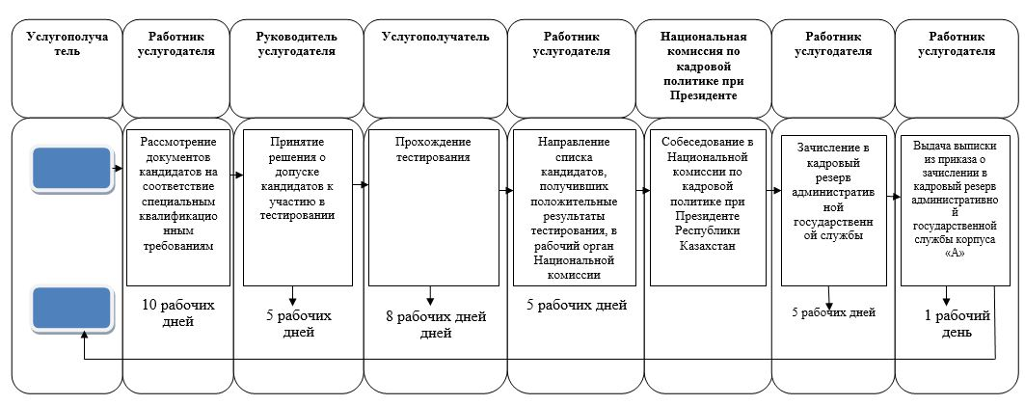

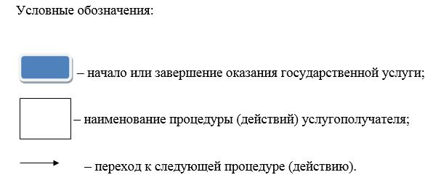

Приложение 3
к приказу Председателя
Агентства Республики Казахстан
по делам государственной службы
и противодействию коррупции
от 29 августа 2017 года № 172
Регламент государственной услуги "Прием документов и зачисление в Академию государственного управления при Президенте Республики Казахстан по образовательным программам послевузовского образования, по программам повышения квалификации"
Сноска. Приложение 3 в редакции приказа Председателя Агентства РК по делам государственной службы и противодействию коррупции от 05.03.2019 № 58 (вводится в действие со дня его первого официального опубликования).
Глава 1. Общие положения
1. Государственная услуга "Прием документов и зачисление в Академию государственного управления при Президенте Республики Казахстан по образовательным программам послевузовского образования, по программам повышения квалификации" (далее – государственная услуга) оказывается на основании Стандарта государственной услуги "Прием документов и зачисление в Академию государственного управления при Президенте Республики Казахстан по образовательным программам послевузовского образования, по программам повышения квалификации", утвержденного приказом Председателя Агентства Республики Казахстан по делам государственной службы и противодействию коррупции от 21 декабря 2016 года № 96 "Об утверждении стандартов государственных услуг по вопросам государственной службы" (зарегистрирован в Реестре государственной регистрации нормативных правовых актов за № 14632) (далее – Стандарт), Республиканским государственным казенным предприятием "Академия государственного управления при Президенте Республики Казахстан" (далее – услугодатель).
2. Прием заявления с прилагаемыми документами и выдача результата оказания государственной услуги осуществляется через:
1) веб-портал "электронного правительства" (далее – портал);
2) услугодателя.
Форма оказания государственной услуги: электронная (частично автоматизированная) и/или бумажная.
3. Результат оказания государственной услуги:
по образовательным программам послевузовского образования:
1) выписка из приказа услугодателя о зачислении в число обучающихся по программам послевузовского образования (магистратура, докторантура);
2) уведомление о незачислении в число обучающихся Академии по форме, согласно приложению 1 к Стандарту;
по программам повышения квалификации:
1) выписка из приказа услугодателя о зачислении в число слушателей;
2) уведомление о незачислении в число слушателей Академии по форме, согласно приложению 1 к Стандарту.
Форма предоставления результата оказания государственной услуги: электронная/бумажная.
Глава 2. Описание порядка действий структурных подразделений (работников) услугодателя в процессе оказания государственной услуги
4. Основанием для начала процедуры (действия) по оказанию государственной услуги является подача пакета документов согласно пункту 9 Стандарта (далее – пакет документов).
5. Процедуры (действия), входящие в состав процесса оказания государственной услуги:
по образовательным программам послевузовского образования:
1) подача услугополучателем документов, предусмотренных пунктом 9 Стандарта услугодателю или через портал (не более 20 минут).
Принятие от услугополучателя документов подтверждается талоном о приеме документов по форме, согласно приложению 7 к Стандарту, в том числе в электронном виде, формируемым на портале;
2) успешная сдача вступительных конкурсных экзаменов (ежегодно с 29 июля по 3 августа);
3) участие в конкурсе (ежегодно с 5 по 9 августа);
4) зачисление в число обучающихся (ежегодно до 10 августа).
по программам повышения квалификации:
1) подача услугополучателем документов, предусмотренных пунктом 9 Стандарта услугодателю или через Портал (не более 15 минут).
Принятие от услугополучателя документов подтверждается талоном о приеме документов по форме, согласно приложению 8 к Стандарту, в случае обращения через портал отражается статус о принятии запроса для оказания государственной услуги;
2) зачисление в число обучающихся (согласно Плану-графику услугодателя).
Глава 3. Описание порядка взаимодействия структурных подразделений (работников) услугодателя в процессе оказания государственной услуги
6. В процессе оказания государственной услуги задействованы следующие структурные подразделения (работники) услугодателя:
по образовательным программам послевузовского образования:
1) технический секретарь;
2) экзаменационная комиссия;
3) приемная комиссия;
4) ответственный секретарь;
по программам повышения квалификации:
1) Институт услугодателя (далее – Институт);
2) должностное лицо услугодателя.
7. Описание последовательности процедур (действий) между структурными подразделениями (работниками) услугодателя:
по образовательным программам послевузовского образования:
1) технический секретарь принимает документы ежегодно с 1 января до 18 часов 30 минут по времени Астаны второй пятницы июля, согласно графику работы услугодателя, указанному в пункте 8 Стандарта;
2) предметная комиссия проводит вступительные экзамены, которые осуществляются ежегодно с 29 июля по 3 августа;
3) работа приемной комиссии по проведению конкурса, который осуществляется ежегодно с 5 по 9 августа;
4) ответственный секретарь организовывает работу по зачислению в число обучающихся Академии (подготовка приказа о зачислении), которая осуществляется ежегодно 10 августа;
5) технический секретарь выдает выписку из приказа о зачислении в число обучающихся по программам послевузовского образования (магистратура, докторантура) или уведомление о незачислении в число обучающихся по форме, согласно приложению 1 к Стандарту;
по программам повышения квалификации:
1) работник Института принимает документы согласно графику работы услугодателя, указанному в пункте 8 Стандарта;
2) работник Института выдает услугополучателю талон о приеме документов согласно приложению 8 к Стандарту.
Длительность выполнения процедур (действий), указанных в подпунктах 1) и 2), составляет не более 15 минут;
3) работник Института формирует группу слушателей согласно плану-графику семинаров повышения квалификации и составляет проект приказа на их зачисление в число слушателей Академии;
4) должностное лицо услугодателя подписывает приказ о зачислении в число слушателей Академии услугополучателя.
Длительность выполнения процедур (действий), указанных в подпунктах 3) и 4), составляет не более 1 рабочего дня;
5) работник Института направляет услугополучателю выписку из приказа о зачислении в число слушателей Академии или уведомление о незачислении в число слушателей по форме, согласно приложению 1 к Стандарту.
Длительность выполнения процедур (действий), указанных в подпункте 5), составляет не более 1 рабочего дня.
Глава 4. Описание порядка взаимодействия и использования информационных систем в процессе оказания государственной услуги
8. Подача заявления на получение государственной услуги осуществляется через портал в разделе "Трудоустройство и занятость", далее "Прием документов и зачисление в Академию государственного управления при Президенте Республики Казахстан по образовательным программам послевузовского образования, по программам повышения квалификации".
9. Подача заявления на получение государственной услуги через портал включает в себя следующие этапы:
по образовательным программам послевузовского образования:
1) регистрация на портале;
2) авторизация на портале;
3) подача заявления на получение услуги;
4) просмотр состояния заявления;
5) получение талона;
6) отмена заявления (при необходимости);
по программам повышения квалификации:
1) регистрация на портале;
2) авторизация на портале;
3) подача заявления на получение услуги;
4) просмотр состояния заявления;
5) получение талона;
6) отмена заявления (при необходимости).
10. Описание порядка обращения и последовательности процедур (действий) услугополучателя:
по образовательным программам послевузовского образования:
1) услугополучатель осуществляет регистрацию на портале (осуществляется для незарегистрированных услугополучателей на портале);
2) процесс 1 – процесс ввода услугополучателем пароля (процесс авторизации) на портале для получения услуги;
3) условие 1 – проверка на портале подлинности данных о зарегистрированном услугополучателе через логин (ИИН) и пароль;
4) процесс 2 – формирование порталом сообщения об отказе в авторизации в случае имеющихся нарушений в данных услугополучателя;
5) процесс 3 – выбор услугополучателем услуги на портале, указанной в настоящем Регламенте, вывод на экран формы запроса для оказания услуги и заполнение услугополучателем формы (ввод данных) с учетом ее структуры и форматных требований;
6) процесс 4 – регистрация электронного документа (запроса услугополучателя) на портале и обработка запроса на портале;
7) условие 2 – проверка соответствия данных услугополучателя требуемым условиям;
8) процесс 5 – формирование сообщения об отказе в запрашиваемой услуге в случае несоответствия требуемым условиям;
9) процесс 6 – получение услугополучателем талона, сформированной порталом;
по программам повышения квалификации:
1) услугополучатель осуществляет регистрацию на портале (осуществляется для незарегистрированных услугополучателей на портале);
2) процесс 1 – процесс ввода услугополучателем пароля (процесс авторизации) на портале для получения услуги;
3) условие 1 – проверка на портале подлинности данных о зарегистрированном услугополучателе через логин (ИИН) и пароль;
4) процесс 2 – формирование порталом сообщения об отказе в авторизации в случае имеющихся нарушений в данных услугополучателя;
5) процесс 3 – выбор услугополучателем услуги напортале, указанной в настоящем Регламенте, вывод на экран формы запроса для оказания услуги и заполнение услугополучателем формы (ввод данных) с учетом ее структуры и форматных требований;
6) процесс 4 – регистрация электронного документа (запроса услугополучателя) на портале и обработка запроса на портале;
7) условие 2 – проверка соответствия данных услугополучателя требуемым условиям;
8) процесс 5 – формирование сообщения об отказе в запрашиваемой услуге в случае несоответствия требуемым условиям;
9) процесс 6 – получение услугополучателем талона, сформированной порталом.
Подробное описание последовательности процедур (действий), взаимодействий структурных подразделений (работников) услугодателя в процессе оказания государственной услуги, а также описание порядка использования информационных систем в процессе оказания государственной услуги отражается в справочнике бизнес-процессов оказания государственной услуги согласно приложению к настоящему Регламенту.
Приложение
к регламенту государственной услуги
"Прием документов и
зачисление в Академию
государственного управления
при Президенте Республики Казахстан
по образовательным программам
послевузовского образования,
по программам повышения
квалификации"
Справочник бизнес-процессов оказания государственной услуги "Прием документов и зачисление в Академию государственного управления при Президенте Республики Казахстан по образовательным программам послевузовского образования, по программам повышения квалификации"
по образовательным программам послевузовского образования:

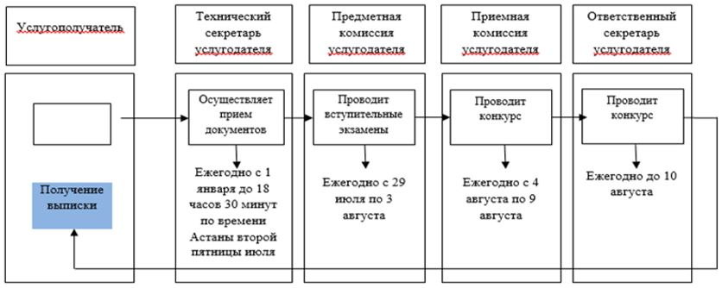

по программам повышения квалификации:

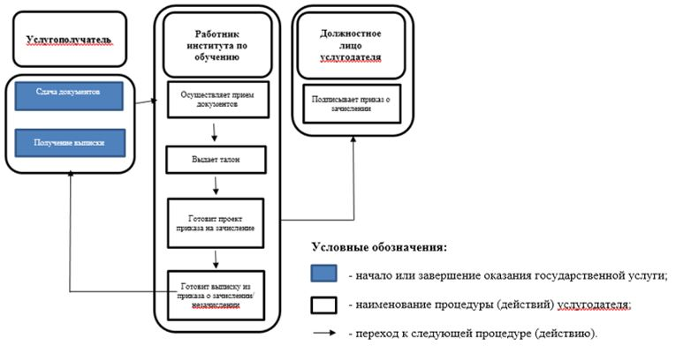

Приложение 4
к приказу Председателя
Агентства Республики
Казахстан по делам
государственной службы и
противодействию коррупции
от 29 августа 2017 года № 172
Регламент государственной услуги "Обучение по профессиональным программам послевузовского образования в Академии государственного управления при Президенте Республики Казахстан"
Сноска. Приложение 4 исключено приказом Председателя Агентства РК по делам государственной службы и противодействию коррупции от 05.03.2019 № 58 (вводится в действие со дня его первого официального опубликования);
Приложение 5
к приказу Председателя
Агентства Республики
Казахстан по делам
государственной службы и
противодействию коррупции
от 29 августа 2017 года № 172
Регламент государственной услуги "Обучение по программам
переподготовки и повышения квалификации в Академии
государственного управления при Президенте Республики Казахстан"
Сноска. Приложение 5 исключено приказом Председателя Агентства РК по делам государственной службы и противодействию коррупции от 05.03.2019 № 58 (вводится в действие со дня его первого официального опубликования);

© 2012. РГП на ПХВ «Институт законодательства и правовой информации Республики Казахстан» Министерства юстиции Республики Казахстан

